THUYẾT MINH KỸ THUẬT
I. MÔ TẢ DỰ ÁN
1. Mô tả
Phần mềm sử dụng ngôn ngữ lập trình C#, công cụ lập trình Visual Studio Communication 2017, xây dựng trên nền “.NET 4.5” với cấu trúc mã nguồn như sau:
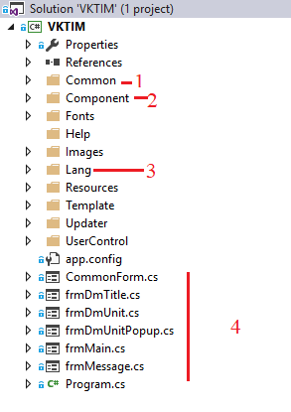
Trong đó:
1). Common: chứa các hàm thông dụng
2). Component: gồm 3 lớp (Controller, DataProvider, Info) cung cấp các bộ điều khiển, kết nối database và thông tin các đối tượng
3). Lang: phục vụ đa ngôn ngữ
4). Phần mã nguồn các form
Và các thành phần bổ sung khác
2. Bộ quy tắc chung

TT | Nội dung | Giá trị
1 | Kích thước form Main
2 | Kích thước form chức năng
3 | Kích thước form popup
4 | Kích thước form thông báo
5 | Grid
. | Size col ID | 60, auto none, MiddleCenter
. | Size col Name | 200, auto none, Alignment NotSet
. | Size col Code | 60, auto none, MiddleCenter
. | Size col Description | Fill, Alignment NotSet
. | Multi select | True
6

II. CÁC HÀM THÔNG DỤNG
1. Common Functions
1.1. Crytopo.cs: các hàm mã hóa
- MD5_Hash: mã hóa MD5
- Encrypt_Rfc2898: Mã hóa RFC
- Decrypt_Rfc2898: Giải mã RFC
1.2. GBTSCCommon.cs: các hàm dùng chung thông dụng
- SetCommon: set các thông tin của form như màu, icon, size…
- Message_Info: đưa ra thông báo lỗi và log vào db
- Message_Confirm: đưa ra thông báo xác nhận thông tin
- ShowForm_ClassName: Hiển thị form
- ShowForm_ClassName_2: hiển thị form
- Connection_Testing_Inner: kiểm tra kết nối tới db
- Connection_Testing: kiểm tra kết nối
- ConvertToKeys: đưa vào chuỗi sau đó trả về chuỗi mã hóa
- SetKeysForItem: gán shorcut key cho form
- CMB_BindData: bind data vào combobox
- SERVER_NOW: trả về thời gian trên máy chủ
- DateTimeToString: trả về thời gian dạng chuỗi
- DateTimeToStringNotAM: trả về chuỗi thời gian ngắn gọn
- Reverse
- GetColorFromRGB: lấy thông tin màu của form RGB
- GetColorFromARGB: lấy thông tin màu ẢGB
- Init_Resources: gọi tới file đa ngôn ngữ
- SetFormLanguageIncludeGrid: gán ngôn ngữ cho từng form
- SetFormLanguageIncludeGridForMap: ngôn ngữ cho form có Map
- SetControlTextIncludeGrid: gán text cho lưới
- SetControlTextIncludeGridForMap: gán text cho lưới có Map
- CheckBeforeLogin: kiểm tra thông tin máy client trước khi cho phép kết nối db
- CheckValidApps: kiểm tra phiên bản phần mềm
- GetPropertyValue: lấy giá trị thuộc tính
- SetPropertyValue:gán giá trị thuộc tính
- CheckValidForm: kiểm tra ràng buộc trên form
- CheckValidFormWithNumber: kiểm tra ràng buộc số
- InitErrorProvider: hiển thị các lỗi ràng buộc
- RemoveErrorProvider: loại bỏ thông báo lỗi ràng buộc
- CheckValid_TextBox_Data: kiểm tra ràng buộc textbox
- CheckValid_RichTextBox_Data: ràng buộc richtextbox
- CheckValid_ComboBox_Data: ràng buộc combobox
- GetListControlForValidation: lấy danh sách control ràng cần buộc
- GetListControlForValidationWithNumber: danh sách control ràng buộc kiểu chữ số
1.3. GBTSCConstants.cs: các biến cố định sử dụng cho toàn dự án
Nơi chứa thông tin ngôn ngữ, tài nguyên hệ thống và các biến cố định
1.4. Util.cs: các hàm tạo hiệu ứng form
- Animate: hiệu ứng fade form
2. Component
2.1. Controller: Mỗi bảng CSDL sử dụng 2 file:
__Controller.cs: các hàm điều hướng khi lấy thông tin từ csdl ra
__PartialClasses.cs: các hàm điều hướng, controller, info, dataprovider được lập trình viên bổ sung trong quá trình xây dựng.
2.2. CommonDataProvider: các hàm khởi tạo cho các DataProvider
DataProviderFor__: mỗi bảng CSDL có 1 file, chứa các hàm kết nối csdl, thông thường không sử dụng các hàm trong file này do dữ liệu chưa được điều hướng và do hàm này tương tác gần CSDL
2.3. Info: mỗi bảng dữ liệu trong CSDL là một đối tượng, trong mỗi đối tượng có các thuộc tính khác nhau, phần này quy định các thuộc tính trong 1 đối tượng.
3. Các form chức năng
3.1. Form CommonForm
- Khởi tạo form mới, trong file code sử dụng kế thừa lớp CommonForm thay cho lớp Form mặc định.
- Đặt kích thước form chính 800x416, sau đó đặt kích thước phần common control 798x400
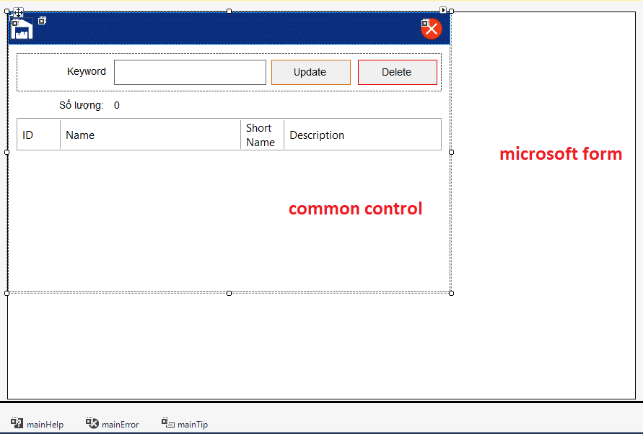
- Sau khi setup size xong có thể resize form tùy ý
3.2. Form CommonFormAdmin 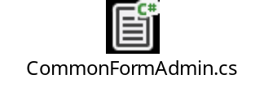
3.2.1. Các thành phần đã được dựng sẵn và chỉ chờ kế thừa
+ Toàn bộ dãy control ở trên cùng
+ Bộ đếm số lượng nằm trên DataGridView
+ DataGridView
3.2.2. Các thức hoạt động của Common Form for Admin
+) Toàn bộ các button Search, Add, Update, Delete, Export và Print đều đã được viết sẵn sự kiện
=> Do vậy chỉ cần viết lại (override) các function tương ứng là sẽ thực thi được ở trên form kế thừa
Ví dụ: override lại function Do_Add => sẽ viết được sự kiện cho button Add New
+) Phần trên cùng là liên quan đến việc Move form trong điều kiện FormBorderStyle = None (19 -> 37 line)
+) Phần tiếp theo (35 ->58)
Đây là danh sách các biến và property cho phép form kế thừa có thể gọi trực tiếp để sử dụng
_TABLE_NAME: tên của Table chứa danh mục, ví dụ: DM_UNIT
_AR_FILE_NAME: đây là list danh sách các field trong database, cùng với đó là kiểu Column của nó ở trong DataGridView là gì
GRID_DATA: đây là tham chiếu đến dgv_Data nằm trên Common Form, các form kế thừa có thể sử dụng để gọi được dgv_Data
DATA_COUNT: đây là bộ đếm số lượng của Grid, form kế thừa có thể sử dụng để get/set giá trị
+) Phần tiếp theo (60 --> 195)
Đây là các properties cho phép điều khiển các control ở góc trên bên phải của form (Close, ....) và implement cho việc di chuyển form trong điều kiện FormBorrderStyle=None
+) Phần tiếp theo (197 --> 227)
Đây là 2 sự kiện Form_Load và KeyDown
Form_Load:
- Thiết lập Grid Layout => tức là danh sách các column thông qua biến _AR_FILE_NAME
- Thiết lập đa ngôn ngữ và bộ ErrorProvider
- Gọi đến hàm Show/Hide các conttol Close, Maximized, v....
- Load_Data: đưa dữ liệu vào trong Grid
- Add_Events: đưa các sự kiện (event) vào trong các Button, TextBox
+) Tiếp theo: liên quan đến các sự kiện Click
Ví dụ: btnAdd_Click chứa function Do_Add => hàm Do_Add này sẽ được viết lại bên form kế thừa
Tương tự với các hàm btnUpdate_Click, .....

+) Phần liên quan đến các hàm VIRTUAL (449 --> 467)
Các hàm này sẽ được override bên form kế thừa
+) Các hàm VIRTUAL đã có code
Export_Excel và Print đã được code
Và cũng có thể viết lại/ customize ở bên form kế thừa
3.2.3. Các công việc cần thực hiện bên Form kế thừa
1. Override hàm Init_Components
Đây là việc khởi tạo các giá trị cho form Common sử dụng
Bao gồm:
TABLE_NAME, chính là tên của table trong DB
_ARR_FILE_NAME: danh sách các GridLayoutInfo
2. Override Do_Add để implement sự kiện cho btn_Add
3. Override Do_Update để implement sự kiện cho btn_Update
4. Override Do_Delete để implement sự kiện cho btn_Delete
5. Override Do_Search để implement sự kiện cho btn_Search
6. Các hàm Do_Export_Excel và Do_Print có thể viết lại hoặc để nguyên như vậy cũng được.
==> Đây là các công việc cần thực hiện bên form kế thừa
3.3. Form main
3.4. Các form quản lý các danh mục
3.5. Các form popup
II. CÔNG CỤ
1. Công cụ làm Multi Language cho WinForm
Bước 1:
Mở Tool --> Trỏ đến file (*.sln) là file mở project
Bước 2:
Trong danh sách các form được liệt kê, tích chọn 1 hoặc nhiều form
Nhìn sang bên lưới bên phải, sẽ thấy danh sách các control của form đó
Bước 3: Tích chọn vào checkbox "Multi lang"
Bước 4: Bấm vào ExportForm -> Đưa ra excel để lưu lại một bản

